
成绩：

实 验 报 告

课程名称： | JAVA语言
实验项目： | 生产者与消费者
姓 名： | 黄勉嘉
专 业： | 计算机科学与技术
班 级： | 计算机22-6
学 号： | 2201020106

计算机科学与技术学院

2024 年 6 月 3 日

一、实验目的
掌握多线程的概念，掌握多线程程序设计方法。
二、实验环境
JDK1.8,WindowsPC主机
三、实验内容
题目 1：生产者与消费者 设计产品类、生产者类和消费者类，生成相应类的对象，生产者和消费者同时对同一产 品（多个）进行生产或消费，利用线程平衡生产和消费的过程。共享缓冲区最多可以放置 4 个产品，生产者 A 和生产者 B 各生产多个产品；消费者 1、2、3 每次可以取一个产品。，输 出生产者、消费者的状态。
题目 2：线程的状态 编写应用程序，在主线程中再创建 2 个线程，要求线程经历 4 种状态：新建、运行、中 断、死亡。
题目 3：售票问题
实验要求：模拟四个窗口出售 10 张票，并在售票的代码中使用 sleep()方法，令每次售
票时线程休眠 10 毫秒。
当某一个线程执行同步代码块时，其它线程将无法执行当前同步代码块，会发生阻塞，
等当前线程执行完同步代码块后，所有的线程开始抢夺线程的执行权，抢到执行权的线程将
进入同步代码块，执行其中的代码。循环往复，直到共享资源被处理完为止。
题目 4：线程同步打电话
模拟一个打电话的程序，一个电话的接听者类通过线程实现接听三个不同电话，每个
电话接通时间，取 10 秒-30 秒之间的随机数。
题目 5：吵醒休眠的进程 定义两个线程，student 和 teacher，其中 student 准备睡一个小时后开始上课，teacher 在输出 3 句“上课”后，吵醒休眠的线程 student。
四 、实验结果
题目1：
package 实验改.实验4;
public class 生产者与消费者 {
public static void main(String[] args) {
Buffer buffer = new Buffer(5);
Producer producer = new Producer(buffer,1);
Consumer consumer = new Consumer(buffer,1);
Consumer consumer2 = new Consumer(buffer,2);
producer.start();
consumer.start();
consumer2.start();
}
}

class Buffer {
private int[] buffer;
private int size;
private int in;
private int out;
private int count;
public Buffer(int size) {
this.size = size;
buffer = new int[size];
in = 0;
out = 0;
count = 0;
}
public synchronized void put(int value, int ThreadID) {
while (count == size) {
try {
System.out.println("Producer"+ ThreadID +": wait");
this.wait();
} catch (InterruptedException e) {
e.printStackTrace();
}
}
System.out.println("Producer"+ ThreadID +": try to put " + value);
buffer[in] = value;
in = (in + 1) % size;
count++;
notifyAll();
System.out.println("Producer"+ ThreadID +": put " + value + " success");
}
public synchronized int get(int ThreadID) {
while (count == 0) {
try {
System.out.println("Consumer"+ ThreadID +": wait");
this.wait();
} catch (InterruptedException e) {
e.printStackTrace();
}
}
System.out.println("Consumer"+ ThreadID +": try to get");
int value = buffer[out];
out = (out + 1) % size;
count--;
notifyAll();
System.out.println("Consumer"+ ThreadID +": get " + value + " success");
return value;
}
}// Buffer循环缓冲区

class Producer extends Thread {
private int ThreadID;
private Buffer buffer;
public Producer(Buffer buffer, int ThreadID) {
this.buffer = buffer;
this.ThreadID = ThreadID;
}
public void run() {
System.out.println("Producer"+ ThreadID +": start");
for (int i = 0; i < 20; i++) {
buffer.put((int)(Math.random() * 100), ThreadID);
try {
sleep((int) (Math.random() * 100));
} catch (InterruptedException e) {
e.printStackTrace();
}
}
}
}// 生产者

class Consumer extends Thread {
private int ThreadID;
private Buffer buffer;
public Consumer(Buffer buffer, int ThreadID) {
this.buffer = buffer;
this.ThreadID = ThreadID;
}
public void run() {
System.out.println("Consumer"+ ThreadID +": start");
for (int i = 0; i < 10; i++) {
int value = buffer.get(ThreadID);
try {
sleep((int) (Math.random() * 100));
} catch (InterruptedException e) {
e.printStackTrace();
}
}
}
}// 消费者
结果：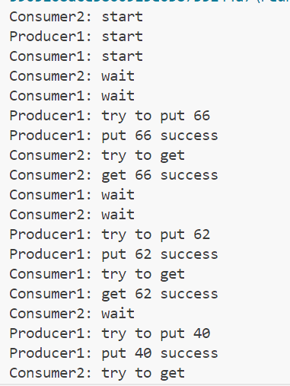
题目二：
package 实验改.实验4;

public class 线程的状态 {
public static void main(String[] args) {
Rabbit rabit;
rabit = new Rabbit(1000,"兔子",4);
Tortoise tortoise;
tortoise = new Tortoise(500, "乌龟", 10);
rabit.start();
tortoise.start();;
}
}

class Tortoise extends Thread {
int sleepTime = 0, liveLength = 0;

Tortoise(int sleepTime,String name,int liveLength)
{
this.sleepTime=sleepTime;
this.liveLength=liveLength;
this.setName(name);
}

public void run()
{
while(true)
{
liveLength--;
System.out.printf("@");
try
{
//让线程调用 sleep()方法进入中断状态，sleepTime 毫秒后
//线程重新排队，等待 CPU 资源
sleep(sleepTime);
}
catch(InterruptedException e)
{
}
if(liveLength<=0)
{
System.out.printf(getName()+"进入死亡状态\n");
//结束 run()方法的语句
break;
}
}
}
}

class Rabbit extends Thread {
int sleepTime = 0, liveLength;

Rabbit(int sleepTime,String name,int liveLength)
{
this.sleepTime = sleepTime;
this.liveLength = liveLength;
this.setName(name);
}
public void run()
{
while(true)
{
liveLength--;
System.out.printf("*");
try
{
sleep(sleepTime);//让线程调用 sleep()方法进入中断状态，sleepTime 毫秒后
//线程重新排队，等待 CPU 资源
}
catch(InterruptedException e)
{
}
if(liveLength<=0)
{
System.out.printf(getName()+"进入死亡状态\n");
break;//结束 run()方法的语句
}
}
}
}
结果：


题目三：
package 实验改.实验4;
import java.lang.Thread;
import java.lang.Runnable;
public class 售票问题 {
private static int tickets = 10;
protected static Object lock = new Object();
public static void main(String[] args) {
Thread t1 = new Thread(new TicketSeller(), "窗口1");
Thread t2 = new Thread(new TicketSeller(), "窗口2");
Thread t3 = new Thread(new TicketSeller(), "窗口3");
Thread t4 = new Thread(new TicketSeller(), "窗口4");

t1.start();
t2.start();
t3.start();
t4.start();
}

static class TicketSeller implements Runnable {
@Override
public void run() {
while (tickets > 0) {
synchronized (lock) {
if (tickets > 0) {
System.out.println(Thread.currentThread().getName() + "售出第" + tickets + "张票");
tickets--;
}
}
try {
Thread.sleep(10);
} catch (InterruptedException e) {
e.printStackTrace();
}
}
}
}
}
结果：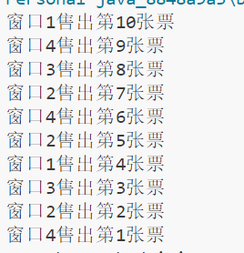

题目四：
package 实验改.实验4;
import java.util.Random;
public class 线程同步打电话 {
public static void main(String[] args) {
PhoneReceiver receiver = new PhoneReceiver();

Thread phone1 = new Thread(() -> receiver.answerCall("Phone 1"));
Thread phone2 = new Thread(() -> receiver.answerCall("Phone 2"));
Thread phone3 = new Thread(() -> receiver.answerCall("Phone 3"));

phone1.start();
phone2.start();
phone3.start();
}
}

class PhoneReceiver {
public synchronized void answerCall(String phoneName) {
Random random = new Random();
int callDuration = random.nextInt(21) + 10;

System.out.println(phoneName + " is answering a call...");

try {
Thread.sleep(callDuration * 1000);
} catch (InterruptedException e) {
e.printStackTrace();
}

System.out.println(phoneName + " has finished the call.");
}
}
结果：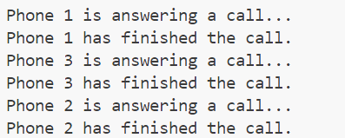

题目五：
package 实验改.实验4;
import java.lang.Thread;
import java.lang.Runnable;
public class 吵醒休眠的进程 {
public static void main(String[] args) {
Thread student = new Thread(new Runnable(){
public void run(){
try {
System.out.println("张三正在睡觉，不听课");
Thread.sleep(3600000);
} catch (InterruptedException e) {
}
System.out.println("张三被老师叫醒了");
System.out.println("张三开始听课");
}
});

Thread teacher = new Thread(new Runnable(){
public void run(){
try {
Thread.sleep(2000);
System.out.println("上课");
Thread.sleep(1000);
System.out.println("上课");
Thread.sleep(1000);
System.out.println("上课");
student.interrupt(); // 唤醒student
} catch (InterruptedException e) {
e.printStackTrace();
}
}
});

student.start();
teacher.start();
}
}
结果：
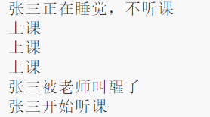

五、实验总结
本次实验主要涉及到Java多线程的相关知识，包括线程的创建、启动、中断、死亡等状态，以及线程同步和线程间的通信等问题。
在题目1中，我们设计了产品类、生产者类和消费者类，并利用线程平衡生产和消费的过程。生产者和消费者同时对同一产品进行生产或消费，共享缓冲区最多可以放置4个产品，生产者A和生产者B各生产多个产品；消费者1、2、3每次可以取一个产品。这个过程中，我们学习了如何使用Java的线程同步机制，如synchronized关键字，来保证多线程环境下的数据一致性。
在题目2中，我们在主线程中创建了2个线程，并让这些线程经历了新建、运行、中断、死亡等状态。这个过程中，我们学习了如何使用Java的Thread类和Runnable接口来创建线程，以及如何使用start()、interrupt()、join()等方法来控制线程的状态。
在题目3中，我们模拟了四个窗口出售10张票的过程，并在售票的代码中使用了sleep()方法，令每次售票时线程休眠10毫秒。这个过程中，我们学习了如何使用Java的线程同步机制，如synchronized关键字，来保证多线程环境下的数据一致性。
在题目4中，我们模拟了一个打电话的程序，一个电话的接听者类通过线程实现接听三个不同电话，每个电话接通时间，取10秒-30秒之间的随机数。这个过程中，我们学习了如何使用Java的Thread类和Runnable接口来创建线程，以及如何使用sleep()方法来模拟线程的休眠状态。
在题目5中，我们定义了两个线程，student和teacher，其中student准备睡一个小时后开始上课，teacher在输出3句“上课”后，吵醒休眠的线程student。这个过程中，我们学习了如何使用Java的sleep()和interrupt()方法来实现线程间的通信。
总的来说，这次实验让我们对Java多线程的相关知识有了更深入的理解和实践，对于我们以后在实际开发中处理多线程问题，提供了很大的帮助。

